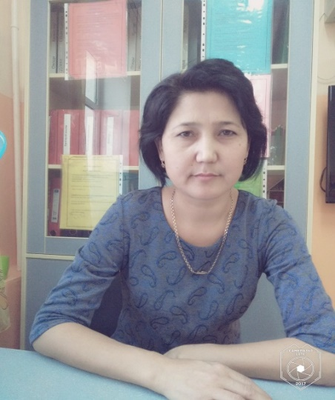

**Мамешова Алтынай Алихановна,**

«№61 бөбекжай балабақшасы» МКҚК,

Екінші санаттағы тәрбиеші,

Алматы қаласы, Жетісу ауданы

**Математикаға саяхат**

«Таным» білім беру саласының ұйымдастырылған оқу қызметі

II кіші топ. «Балапан»

Бөлімдер: ҚМТҚ.

**Мақсаты:** Таныс заттарды көлеміне қарай (үлкен-кіші) және санына қарай (бір-көп)

салыстыруды үйрету; қоршаған ортадан бір және көп затты таба білуді дамыту.

Шыдамдылыққа, қызығушылыққа тәрбиелеу**.**

**Билингвальды компонент:** шеңбер-круг, тік төртбұрыш-квадрат, үшбұрыш-треугольник.

|  |  |  |
| --- | --- | --- |
| **Әрекеттердің кезеңдері** | **Тәрбиешінің әрекеті** | **Балалардың іс-әрекеті** |
| Ұйымдастырушылық-оятушылық | Шаттық шеңбері:  Амансың ба, алтын Күн!  Амансың ба, көк аспан!  Амансың ба, Жер-ана!  Амансың ба, достарым. | Тәрбиеші балалармен бірге  қайталайды. |
| Ұйымдастырушылық-ізденушіліқ- | Жыл мезгілінің ерекшелігін айтып өту.  -Балалар, сендер шеңберден басқа  қандай геометриялық фигураларды  білесіңдер?  -Қандай дөңгелек пішінді заттарды  білесіңдер?  -Қандай үшбұрыш пішінді заттар бар?  -Қадай тік төртбұрышты пішінді заттар бар?  Қонаққа аю келеді. Аю түк білмейді екен.  Аюға көмектесеміз бе?  Қандай пішіндер бар?  -Үшбұрыш.  -Тік төртбұрыш.  -Дөңгелек.  Аю сенде тағы не бар?  Шыршаның түсі қандай?  Қайсысы ұзын?  Қайсысы қысқа?  Сергіту сәті.  Қорбаңдаған аюдың,  Құлпынайы көп екен,  Теріп-теріп аламыз,  Қалтамызға саламыз.  Педагог сурет көрсетеді. Содан соң  балалардан ондағы заттардың атын  атап беруді сұрайды.  Әр затты соған сәйкес келетін  геометриялық пішінмен қосуды  ұсынады. | Үшбұрыш, тік төртбұрыш.  -Қарбыз, алма, доп.  -Шатыр.  -Теледидар.  Балалар амандасады.  -Иә.  -Көк.  -Қызыл.  -Сары.  -Жасыл.  -Жасыл.  -Ақ.  Өлең жолдарына сәйкес  қимылдар жасайды. |
| Рефлекстік-түзету | -Топ ішіндегі заттардың арасынан  геометриялық пішіндерге ұқсайтын-  дарын (дөңгелек, үшбұрыш, төртбұрыш)  атап беріңдер. | Балалар заттарды атап  көрсетеді. |

**Күтілетін нәтиже:**

Жасайды: көлеміне, биіктігіне қарай салыстыруды.

Түсінеді: заттарды санына, ұзындығына, биіктігі мен көлеміне қарай салыстыруды.

Қолданады: геометриялық пішіндер - үшбұрыш, дөңгелек, тік төртбұрыш туралы түсінікті.

